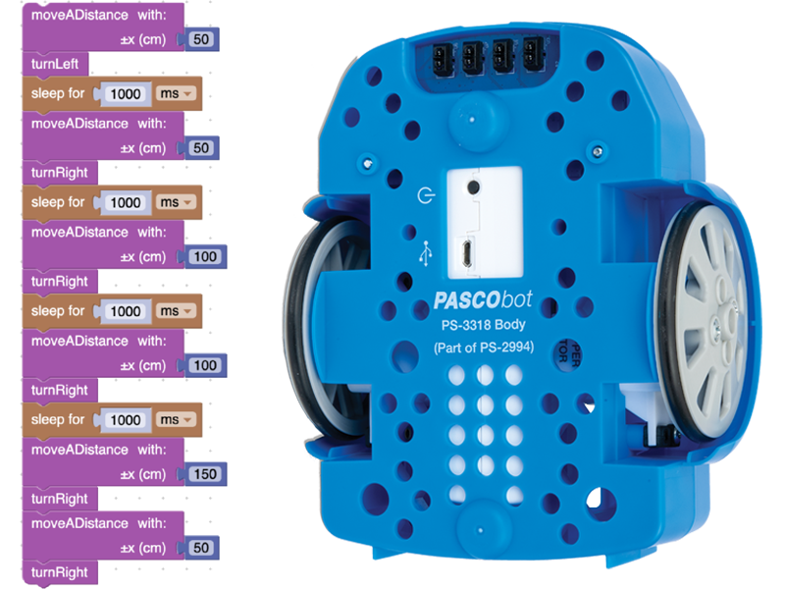
TP06: Fuera de las líneas con el Robot – ST-7840/1

En esta investigación, los estudiantes experimentan con las mediciones de intensidad del robot seguidor de línea PASCObot para comprender el efecto de colocar cinta adhesiva de color opuesto sobre la línea/pista.

Utilizan los resultados para crear un código que le ordena al PASCObot que abandone la línea y luego regrese a ella.

El código puede diferenciar entre distintos anchos de cinta para ejecutar diferentes acciones.

Modifican el código para detectar y sortear obstáculos colocados en la línea.
Tiempo de preparación del docente: 5 min.
Tiempo necesario para el procedimiento del estudiante: 45 min.

Objetivos

Experimentar para desarrollar un método que indique al PASCObot que abandone la línea.

Programar el PASCObot para que salga y vuelva a entrar en la línea al recibir la señal.

Programar el PASCObot para que detecte y esquive los obstáculos colocados en la línea.

Crear un recorrido de la línea para probar el programa.

Materiales y equipo
- Software SPARKvue o CapStone de PASCO Scientific (los ejemplos de esta guía están basados en el SPARKvue, pero es muy fácil transpolarlos al CapStone).
- PASCObot (PS-2994 o cualquiera de los kits en el que está incluido)
- Localizador de líneas (PS-3320 o cualquiera de los kits en el que está incluido)
- Cintas autoadhesivas de color blanco y negro (puede ser cinta aisladora, también de enmascarar, etc. Un par de rollos se han incluido con el kit).

Seguridad
- No dejen de seguir los procedimientos de seguridad y convivencia habituales de su institución.
- Presten atención de no tropezarte con el robot, porque lo haremos andar por el piso.
- Nota: A veces pueden ocurrir imprevistos al programar un robot. Para evitar sorpresas, caídas y contratiempos, conviene mantener al PASCObot apoyado sobre su culata (como si fuera una plancha) al encenderlo y programarlo, de manera que sus ruedas no toquen la mesa o el piso, y ponerlo en su posición normal recién cuando estés por probarlo.

Consejos
- Consulte el manual de usuario del PASCObot para obtener instrucciones detalladas sobre cómo ensamblarlo.
- Para obtener mejores resultados, carga completamente la batería del //control.Node del PASCObot antes de comenzar el proyecto.
- El seguidor de líneas funciona mejor cuando la función de seguimiento de línea se carga en el //control.Node.
  - Los estudiantes pueden ejecutar el programa cargado mediante bloques de código que lo disparan desde SPARKvue.
  - Esto les permite iniciar y detener el seguimiento de línea utilizando el programa en la ventana de código de SPARKvue.
  - Después de cargarlo, deben deshabilitarlo o eliminarlo en la ventana de Gestión de Carga de SPARKvue.
- En esta actividad, los estudiantes usan el color opuesto de su cinta de línea (cinta señaladora) para activar su código. Esto podría no funcionar si la superficie y una de las cintas tuvieran la misma reflectividad al IR usado. En tal caso, se puede usar una cinta de otro color como reemplazo.
- Las actividades del PASCObot están numeradas en el orden previsto en que deben completarse. Los estudiantes adquieren progresivamente más habilidades con cada actividad. Omitir actividades o realizarlas en un orden diferente puede causar problemas.
- El PASCObot es resistente, pero no se recomienda dejarlo caer desde una mesa. Conviene armar la loma en el suelo o sobre una mesa con barandas para evitar que se caiga.
- Si usted o sus estudiantes desean instrucciones más detalladas sobre cómo usar los bloques de código, encontrarán abundante material de apoyo en:
  - La ayuda de SPARKvue on line
  - Nuestra colección de videos sobre SparkVue y Blockly en YouTube
  - La documentación interna de los programas que cargamos como ejemplos avanzados.

Preguntas y respuestas típicas
- También mediste la intensidad de la Línea #1 tanto para la superficie de tránsito como para la cinta.
- Tomá nota de estos valores y, si es necesario, volvé a medirlos.
La cinta negra tiene una intensidad de alrededor del 12%, mientras que la cinta blanca alcanza aproximadamente el 90%. Los valores pueden variar según la superficie.
- Estudiá atentamente el gráfico de SumaDeIntensidades y usá los valores medidos para describir cómo se puede determinar cuándo el seguidor de línea pasa por encima de la cinta señaladora.
- Usá la herramienta de coordenadas para medir los valores de SumaDeIntensidades en navegación normal y al pasar por la cinta señaladora.
- Tomá nota de estos valores.
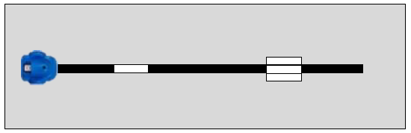
- Pegá un trozo de unos 8 cm de cinta señaladora sobre la pista, a 2/3 de la distancia desde el inicio.
- Añadile sendos trozos de cinta señaladora a cada lado, formando 3 tiras paralelas.
- Repetí el procedimiento anterior para hallar los valores de intensidad total en la cinta de línea y en la cinta señaladora de 3 tiras.
- Tomá nota de estos valores también.
La medición de intensidad debería variar considerablemente. Aumentará para la cinta blanca y disminuirá para la cinta negra. En el código de ejemplo, la cinta negra modificó el valor de SumaDeIntensidades del 260 % ​​al 160 %.
El uso de 3 cintas claras en lugar de una debería resultar en un cambio mucho mayor.

Videos asociados

Específicos del PASCObot
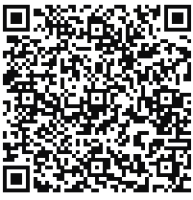
Presentación del //control.Node (usar pista en Castellano)
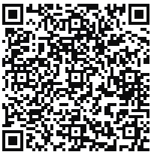
Trabajos con el PASCObot

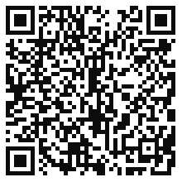
Programaciòn con Blockly
Para obtener más información sobre cómo crear código con Blockly:
  - Consultá la ayuda en línea de Capstone o SPARKvue
  - Revisá algunas de nuestras Playlists en YouTube, por ejemplo:
https://www.youtube.com/playlist?list=PLz9T2UejAek8SXXeRIDDIoo0Iguks_p1J

